2016蕭壠文化園區藝術教育推廣計畫
「傀儡傳奇風華再現」錦飛鳳傀儡戲劇展
參加調查表
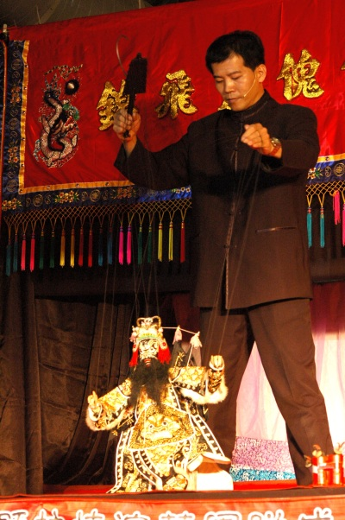
1. ※請依序填寫前3志願，每場次人數50名。
□ 5/25(三) 上午場，上午10：00 - 11：00
□ 5/26(四) 上午場，上午10：00 - 11：00
□ 5/26(四) 下午場，下午13：30 - 14：30
□ 5/27(五) 上午場，上午10：00 - 11：00
□ 5/27(五) 下午場，下午13：30 - 14：30
□ 無法參加
- 請提供貴校聯絡方式
學校名稱： ；參加師生人數：
聯絡人姓名： ；聯絡電話：
手機： ；傳真：
Email：
相關事項：
- 演出費用由臺南市政府文化局支付，貴校需自付來回車資及學生平安保險費。
- 各校觀賞場次由主辦單位安排。
※ 請於105年05月18日(三) 之前，將本意願調查蓋章後回傳，
傳真：06-7236973；email: ashleyhhc@mail.tainan.gov.tw，許小姐。
承辦人 | 教務主任 | 校長
(蓋章) | (蓋章) | (蓋章)

